ЗАО ПИКОН™. Год основания 1991.

Государственная лицензия Российской Федерации N 99-03-000667
тел. 787-43-11, 787-43-12 г. Москва, пр. Вернадского, 39.
Современная иммуноферментная ветеринарная лаборатория в составе:

1. Иммуноферментный автоматический анализатор “УНИПЛАН”.
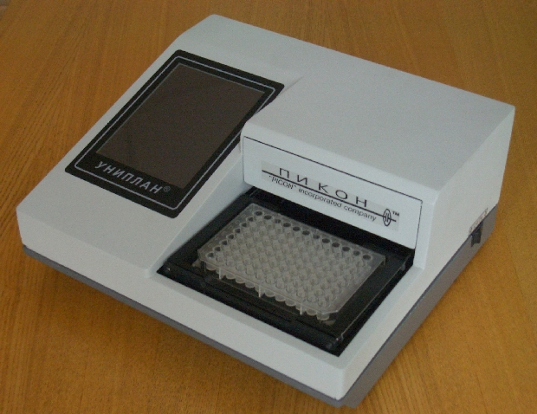
Прибор предназначен для измерения оптической плотности (концентрации) проб в одноволновом и двухволновом автоматических режимах, в стандартном планшете из 96 микрокювет.
Прибор УНИПЛАН третьего поколения имеет интерактивный, цветной дисплей большого размера, что значительно облегчает работу оператора. Многократно увеличенная память позволяет оператору легко настраиваться, корректировать параметры и хранить в памяти практически неограниченное количество тест-систем. При этом более 500 существующих тест-систем уже занесены в память прибора.
Характеристики анализатора УНИПЛАН:
- полностью открытая система для тест-наборов отечественных и зарубежных;
- оптический диапазон от 0 до 4.0 ед. оптической плотности;
- спектральный диапазон 400÷750 нм;
- скорость считывания полной плашки, не более 40 сек. (одно- и двухволновой режим);
- бортовое программное обеспечение, позволяющее производить расчет любых существующих в настоящее время методик с построением графиков;
- запоминание не менее 900 методик расчета;
- хранение в памяти не менее 1000 проведенных измерений;
- гарантийное обслуживание – полная гарантия 24 месяца (доставка в ремонт и обратно из любого районного центра РФ за счет производителя);
- подключение к компьютеру;
- габаритные размеры: 300*280*140 мм, вес: 5 кг.
Комплектация: Анализатор иммуноферментных реакций «УНИПЛАН», импортный принтер, 2 фильтра на выбор из ряда 405, 414, 450, 492, 530, 595, 620, 650 нм (фильтр 630 нм установлен в опорном канале) Цена: 530000 рублей. Полная гарантия – 24 месяца.
Дополнительные фильтры: 17880 рублей за единицу.
Внимание! Фирма не несет ответственности за подделки под прибор "УНИПЛАН".
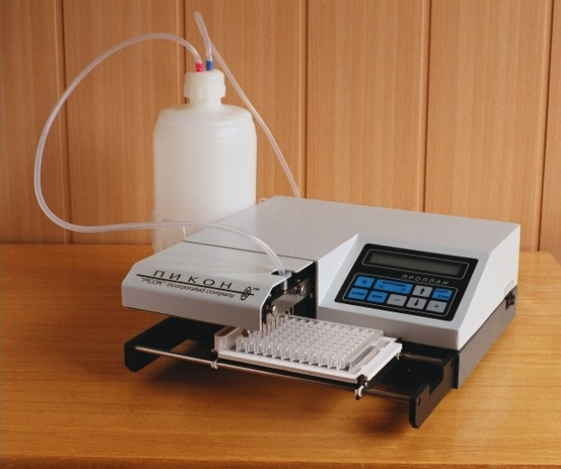
2. Автоматический промыватель планшетов "ПРОПЛАН".
Габаритные размеры | 120*300*350 мм
Вес; (с учетом встроенного насоса) | 5.5 кг
Потребляемая мощность | 60 Вт
Шаг дозировки | 25 мкл
Неравномерность заливки жидкости | ± 2.5%
Допускаемый остаток, не более | 5 мкл
Время однократной промывки планшета | 60 сек
Количество промывающих жидкостей | Не ограничено
Количество программ | 30
Корректировка механизма под геометрию планшета
Режим полоскания, залив и откачка по рядам. Продолжительность непрерывной работы - не ограничено. Количество промывающих жидкостей не ограничено т.к. диспенсерная система позволяет использовать любую открытую лабораторную посуду для откачки промывающей жидкости.
Промыватель планшет автоматический "ПРОПЛАН" полная гарантия – 12 месяцев,
цена: 420000руб.
Предлагаемое иммуноферментное оборудование может быть использовано
в учреждениях ветеринарии:

диагностики вирусных болезней птиц, в том числе вируса гриппа птиц, болезни Гамборо, инфекционного энцефаломиелита птиц и др.;

диагностики бактериальных и вирусных инфекций крупного и мелкого рогатого скота, свиней, лошадей, собак, кошек и других млекопитающих, например, вирусов лейкоза и инфекционного ринотрахеита крупного рогатого скота, вируса чумы свиней, вируса чумки собак, туберкулеза, рота- и корона-вирусной инфекции и др.;

для ранней диагностики беременности и эндокринной патологии воспроизводительной функции сельскохозяйственных животных, например, ранней диагностики стельности, жеребости, супоросности, суягности, определения оптимальных сроков искусственного осеменения и др., ;

для количественного определения гормонов и других физиологически активных веществ в биологических жидкостях млекопитающих, например, тироксина – для диагностики гипотиреоза, прогестерона – для определения оптимальных сроков вязки сук, раннего (3-5 мес.) выявления высокопродуктивных телок из стада с одинаковым генотипом;

для контроля за содержанием запрещенных к использованию и вредных веществ в продуктах животного и растительного происхождения, кормах и кормовых добавках, например: стимуляторов роста (стильбены, тиреостатики, стероидные гормоны и др.), антибиотиков, сульфаниламидов, микотоксинов, диоксинов и др;

тест-системы известных фирм, в том числе по болезням птиц, уже занесены в память прибора.
Телефоны: 787-43-11, 787-43-12.
Адрес: Москва, проспект Вернадского, 39, оф. 708, 706, 704.
Сайт в Интернете: http://www.pikon.ru. E-mail: pikon@pikon.ru.

